Pregunta1

* Instalamos la app SwagLab:

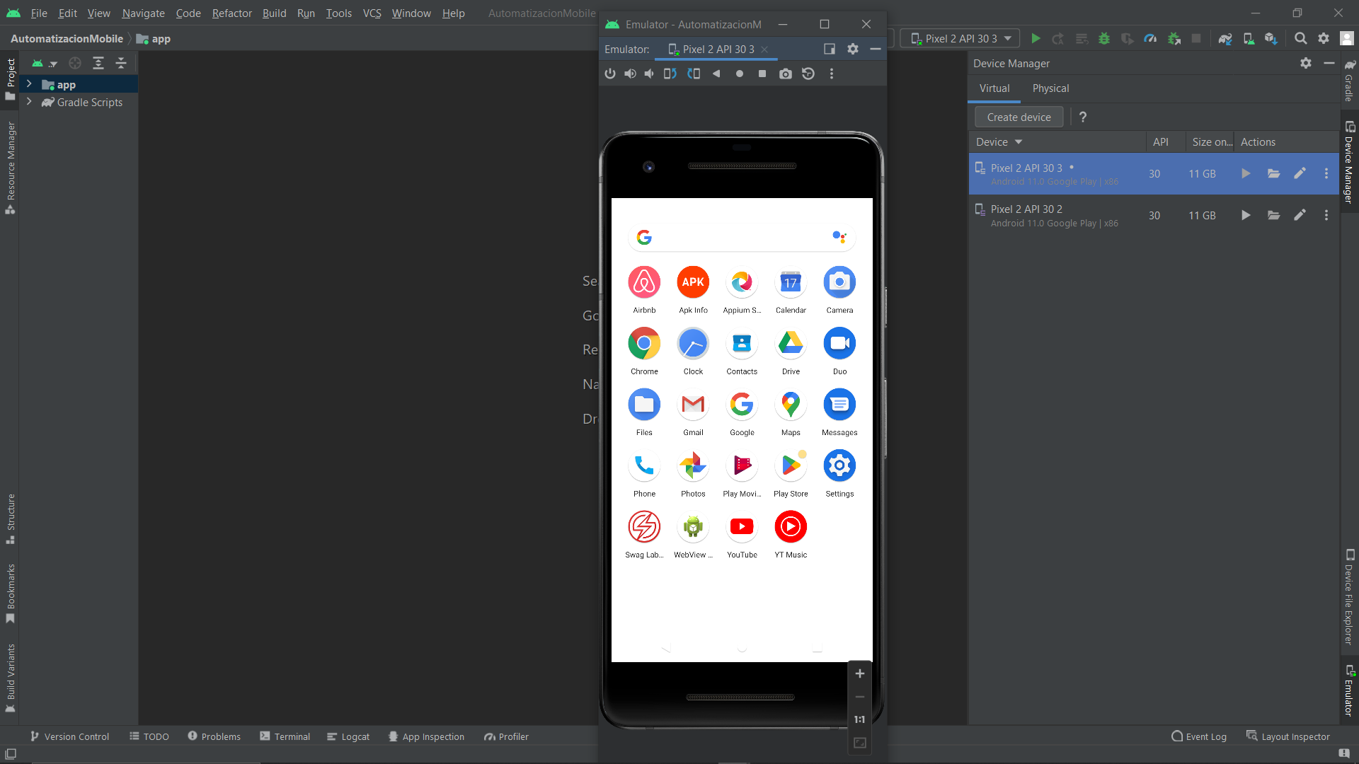

* Appium Server:

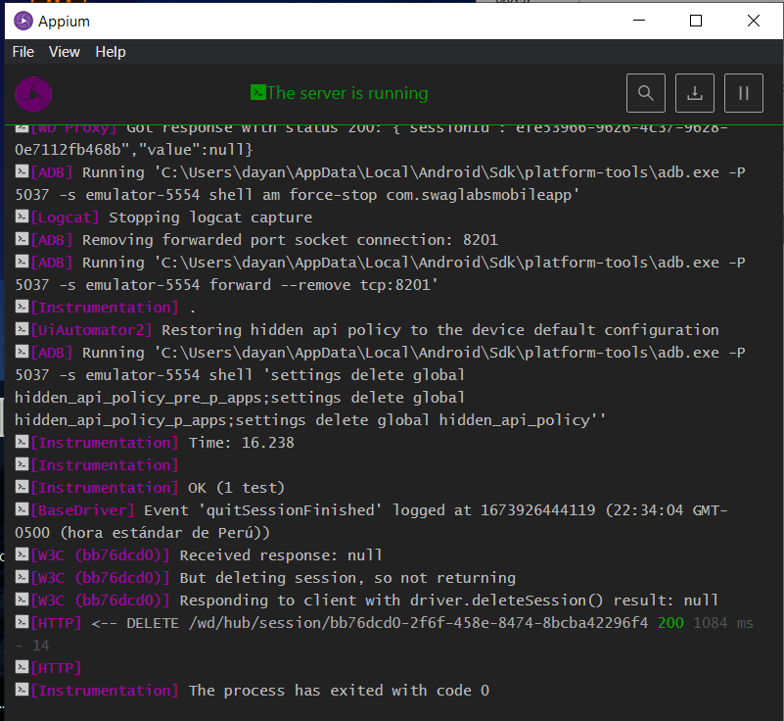

* Appium Inspector:

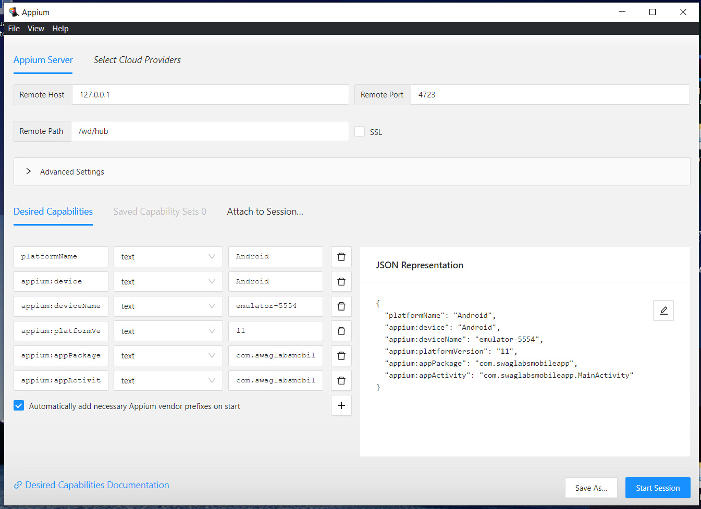

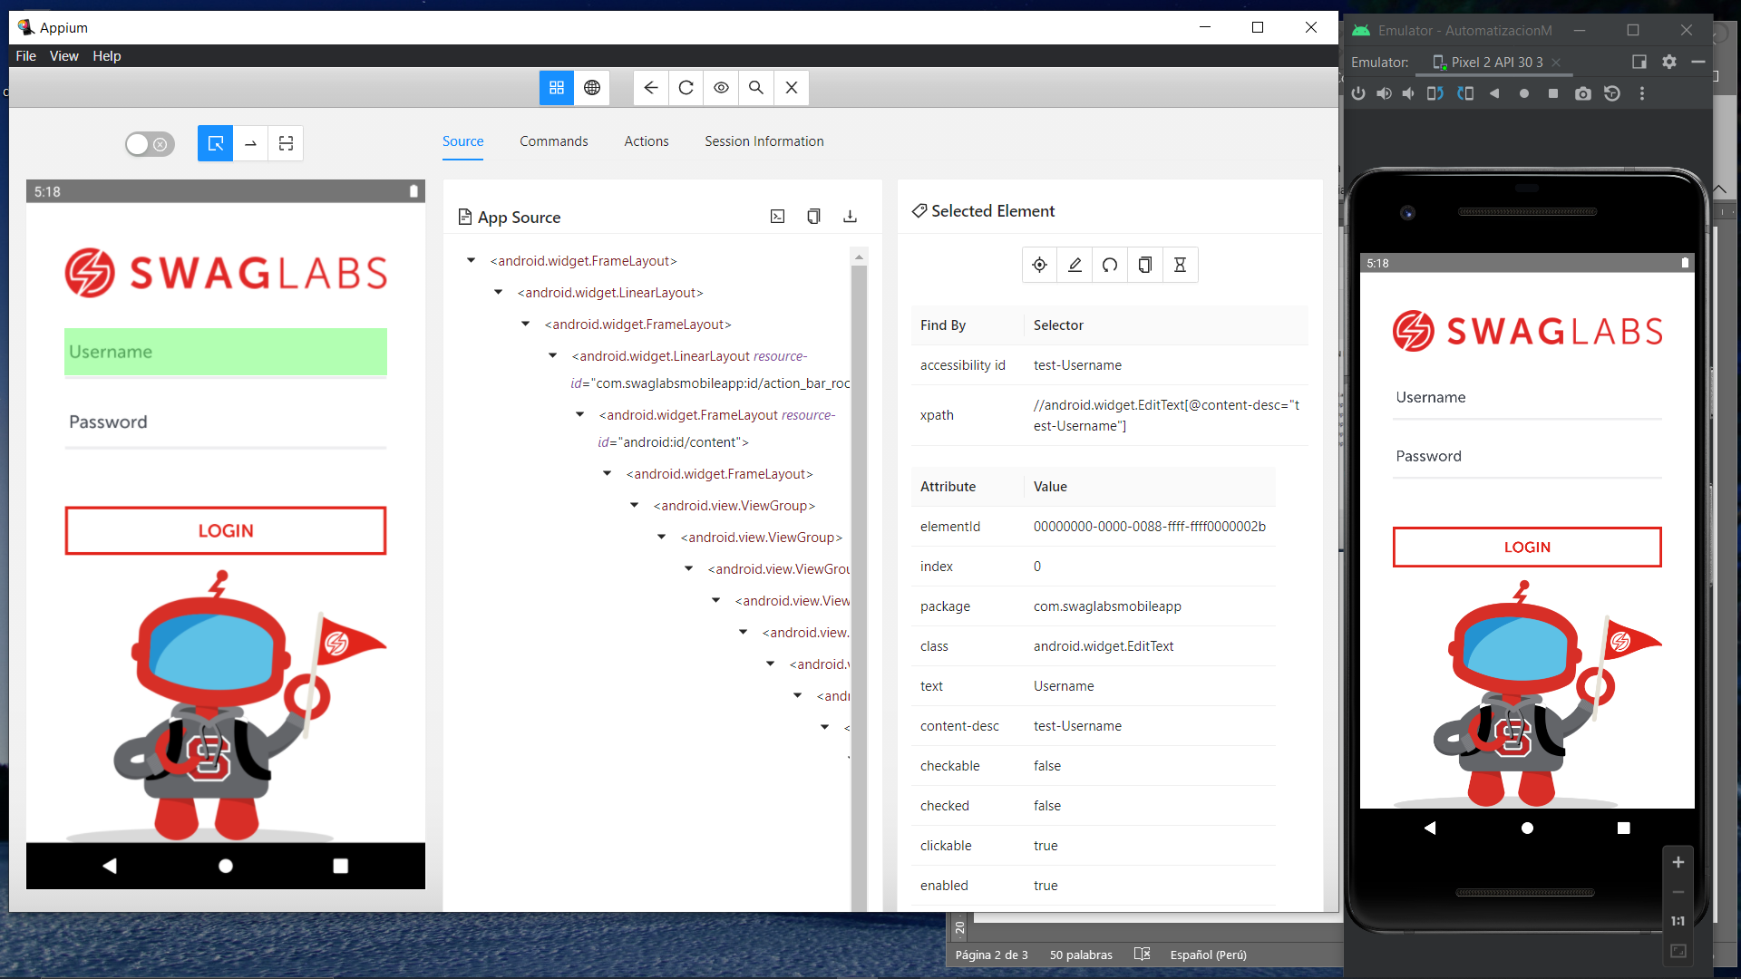

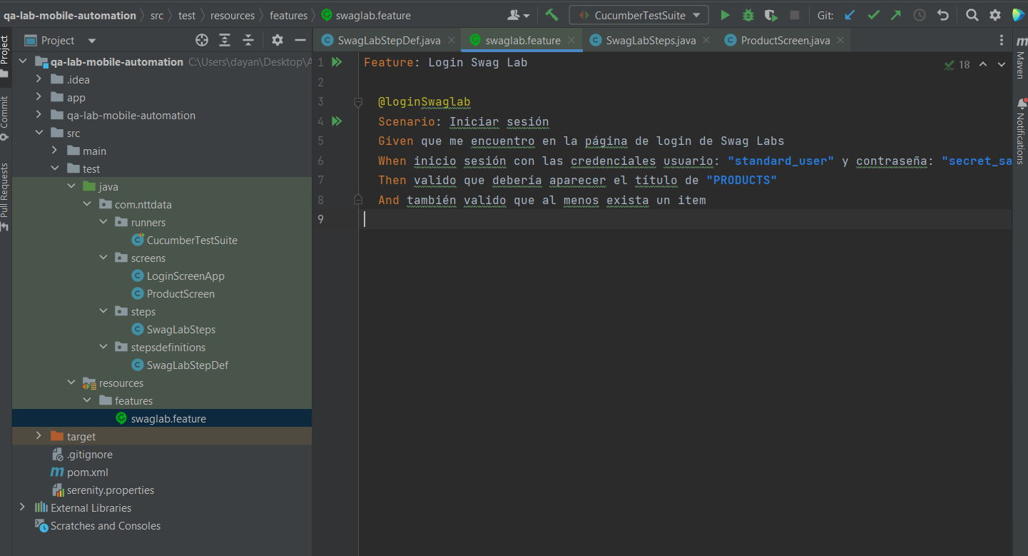

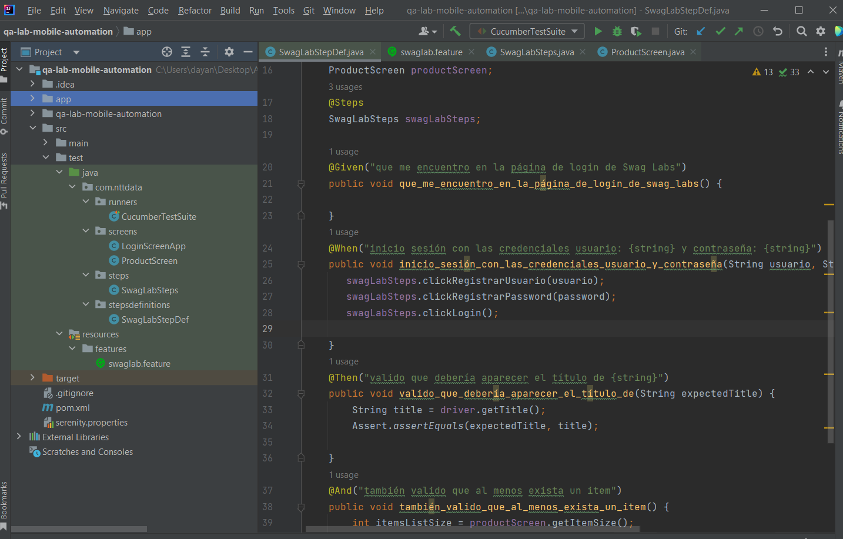

Pregunta2

***Emulador***

***Appium Inspector***

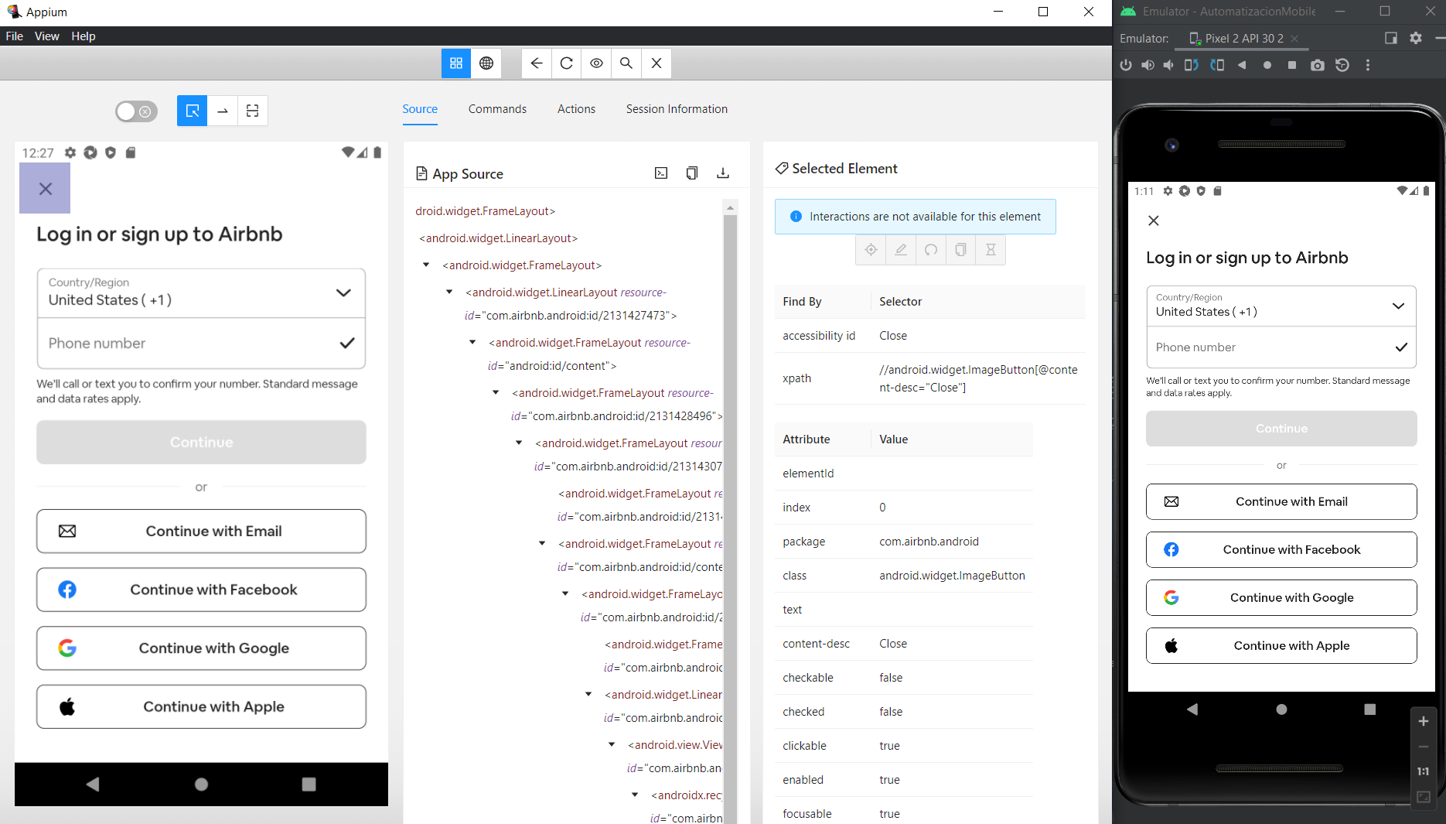

Otro localizador que podemos usar es:

@AndroidFindBy(accessibility = "Close")

Usando este localizador en Intellij Idea en la Clase LoginScreen.java, se puede ver que cumple con la misma funcionalidad y el proyecto se ejecuta correctamente.

